UCHWAŁA NR ……….. /….... / 2019
RADY MIEJSKIEJ TOMASZOWA MAZOWIECKIEGO
z dnia ……………………
w sprawie użytków ekologicznych

Na podstawie art. 18 ust. 2 pkt 15 i art. 40 ust. 1 ustawy z dnia 8 marca
1990 r. o samorządzie gminnym (t.j. Dz. U. z 2019 r. poz. 506, 1309, 1571, 1696 i 1815) oraz art. 44 ust. 1, 2 i art. 45 ust. 1 ustawy z dnia 16 kwietnia 2004 r. o ochronie przyrody
(t.j. Dz. U. z 2018 r. poz. 1614, 2244, 2340, z 2019 r. poz. 1696 i 1815) po uzgodnieniu z Regionalnym Dyrektorem Ochrony Środowiska w Łodzi, Rada Miejska Tomaszowa Mazowieckiego uchwala co następuje:

§ 1. 1. Użytkami ekologicznymi na terenie miasta Tomaszowa Mazowieckiego są:
- użytek ekologiczny o nazwie mokradło o pow. 1,83 ha, położony na nieruchomości oznaczonej w ewidencji gruntów jako działka nr 12, obręb nr 27;
- użytek ekologiczny o nazwie łąka o pow. 0,70 ha, położony na nieruchomości oznaczonej w ewidencji gruntów jako działka nr 25, obręb nr 27;
- użytek ekologiczny o nazwie mokradło o pow. 0,34 ha, położony na nieruchomości oznaczonej w ewidencji gruntów jako działka nr 26, obręb nr 27;
- użytek ekologiczny o nazwie torfowisko niskie o pow. 0,77 ha, położony na nieruchomości oznaczonej w ewidencji gruntów jako działka nr 26, obręb nr 27;
- użytek ekologiczny o nazwie torfowisko niskie o pow. 0,63 ha, położony na nieruchomości oznaczonej w ewidencji gruntów jako działka nr 26, obręb nr 27.
2. Szczegółową lokalizację użytków ekologicznych, o których mowa w ust. 1 określa załącznik do uchwały.

§ 2. Szczególnym celem ochrony użytków ekologicznych, o których mowa w § 1 ust. 1 jest niezwykle cenna ornitofauna, użytki te obejmują teren płaski o słabym odpływie, porośnięty roślinnością bagienną i drzewami o niskim przyroście, stanowią miejsce rozrodu i bytowania licznych gatunków zwierząt i ptaków.

§ 3. Nadzór nad użytkami ekologicznymi sprawuje Prezydent Miasta Tomaszowa Mazowieckiego.

§ 4. Na terenie użytków ekologicznych, o których mowa w § 1 ust. 1 wprowadza się następujące zakazy:
- niszczenia, uszkadzania lub przekształcania obiektu;
- wykonywania prac ziemnych trwale zniekształcających rzeźbę terenu, z wyjątkiem obiektów związanych z zabezpieczeniem przeciwpowodziowym;
- uszkadzania i zanieczyszczania gleby;
- wysypywania, zakopywania i wylewania odpadów lub innych nieczystości;
- zaśmiecania obiektu i terenu wokół niego;
- dokonywania zmian stosunków wodnych, jeżeli służą innym celom niż ochrona przyrody
i zrównoważone wykorzystanie użytków leśnych;
- likwidowania małych zbiorników wodnych, starorzeczy oraz obszarów wodno-błotnych;
- lokalizacji budownictwa letniskowego poza miejscami wyznaczonymi w miejscowym planie zagospodarowania przestrzennego;
- budowy budynków, budowli, obiektów małej architektury i tymczasowych obiektów budowlanych mogących mieć negatywny wpływ na obiekt chroniony bądź spowodować degradację krajobrazu.
§ 5. Wykonanie uchwały powierza się Prezydentowi Miasta Tomaszowa Mazowieckiego.

§ 6. Uchwała podlega ogłoszeniu w Dzienniku Urzędowym Województwa Łódzkiego
i wchodzi w życie po upływie 14 dni od dnia ogłoszenia.
Przewodniczący
Rady Miejskiej Tomaszowa Mazowieckiego

Krzysztof Kucht

WYKAZ UŻYTKÓW EKOLOGICZNYCH

Lp. | Nazwa gatunkowa | Pow.  (ha) | Obręb ewidencyjny | Nr ewidencyjny działki | Oddział | Opis lokalizacji
 |  |  |  |  |  | leśnictwo | nadleśnictwo
1 | 2 | 3 | 4 | 5 | 6 | 7 | 8
1. | mokradło | 1,83 | 27 | 12 | 323 n | Tomaszów Mazowiecki | Smardzewice
2. | łąka | 0,70 | 27 | 25 | 335 c | Tomaszów Mazowiecki | Smardzewice
3. | mokradło | 0,34 | 27 | 26 | 336 m | Tomaszów Mazowiecki | Smardzewice
4. | torfowisko niskie | 0,77 | 27 | 26 | 336 c | Tomaszów Mazowiecki | Smardzewice
5. | torfowisko niskie | 0,63 | 27 | 26 | 336 f | Tomaszów Mazowiecki | Smardzewice

Adres leśny: 06-17-2-09-323- n -00
Adres administracyjny: 10-16-011-0027
Działka ewidencyjna: 21
Powierzchnia: 1,83 ha
Rodzaj powierzchni: E-Ls
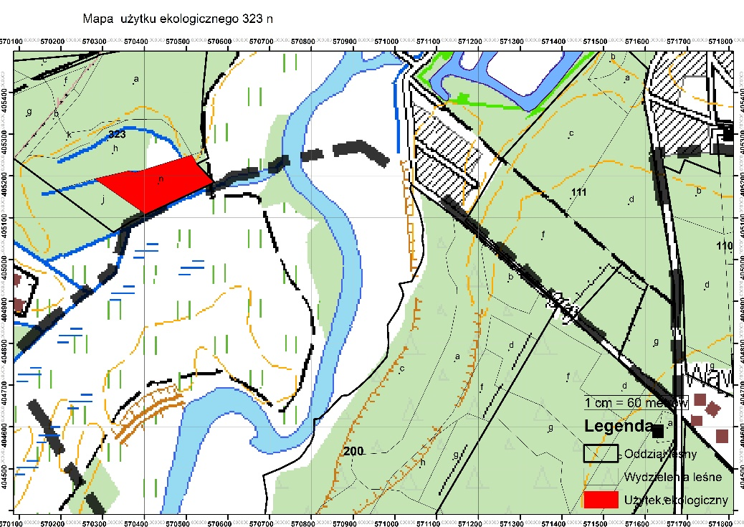

Wydzielenie leśne z użytkiem ekologicznym
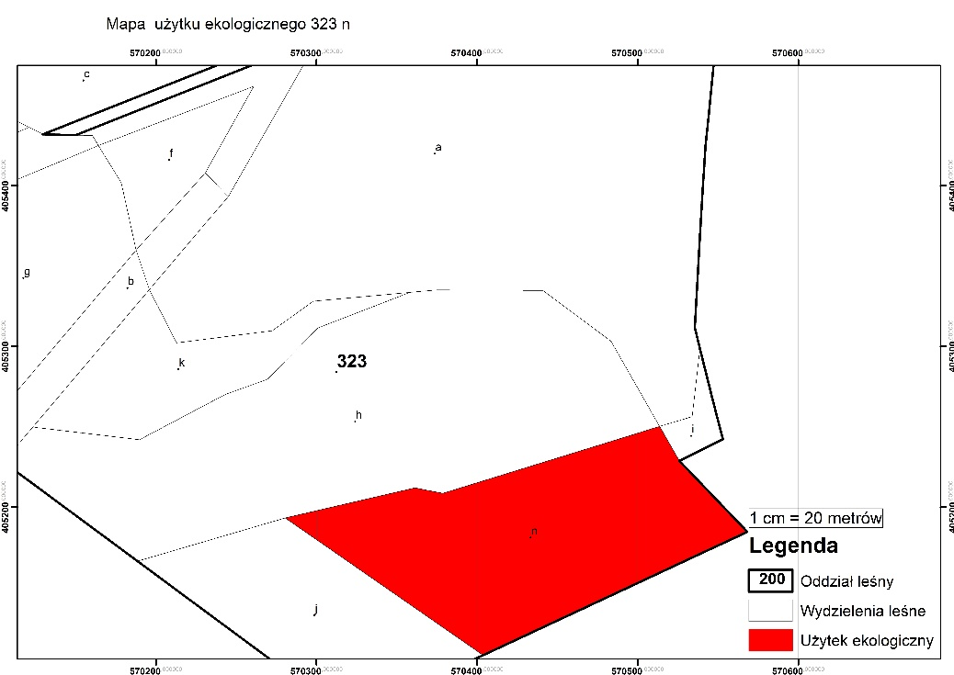

Punkt załamania granicy użytku ekologicznego w wydzieleniu leśnym 323n
Punkt załamania granicy | Współrzędne punktów załamania granic [PL-1992]
Punkt załamania granicy | X | Y
1 | 405193,21 | 570280,51
2 | 405211,91 | 570361,26
3 | 405208,71 | 570377,74
4 | 405208,53 | 570378,64
5 | 405209,38 | 570381,38
6 | 405245,46 | 570498,37
7 | 405246,60 | 570502,08
8 | 405249,56 | 570511,70
9 | 405249,96 | 570513,01
10 | 405250,18 | 570513,65
11 | 405248,57 | 570514,57
12 | 405247,50 | 570515,19
13 | 405242,99 | 570517,77
14 | 405228,70 | 570525,94
15 | 405202,42 | 570551,15
16 | 405184,58 | 570568,27
17 | 405183,69 | 570566,36
18 | 405170,68 | 570538,47
19 | 405107,85 | 570403,74
20 | 405178,54 | 570301,69
21 | 405180,70 | 570298,57
22 | 405183,83 | 570294,06
23 | 405193,21 | 570280,51
1 | 405193,21 | 570280,51

Adres leśny: 06-17-2-09-335- c -00
Adres administracyjny: 10-16-011-0027
Działka ewidencyjna: 25
Powierzchnia: 0,70 ha
Rodzaj powierzchni: E-Ł
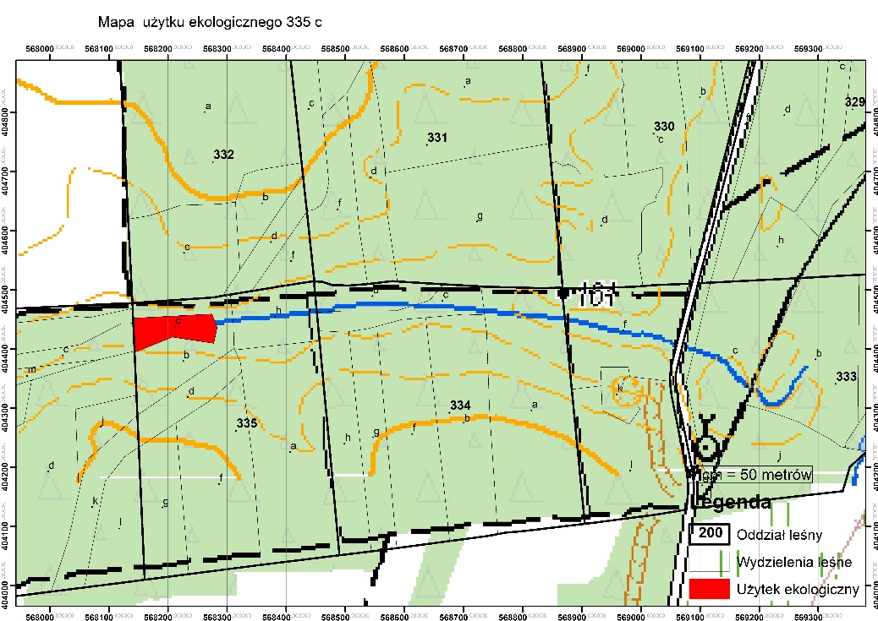

Wydzielenie leśne z użytkiem ekologicznym
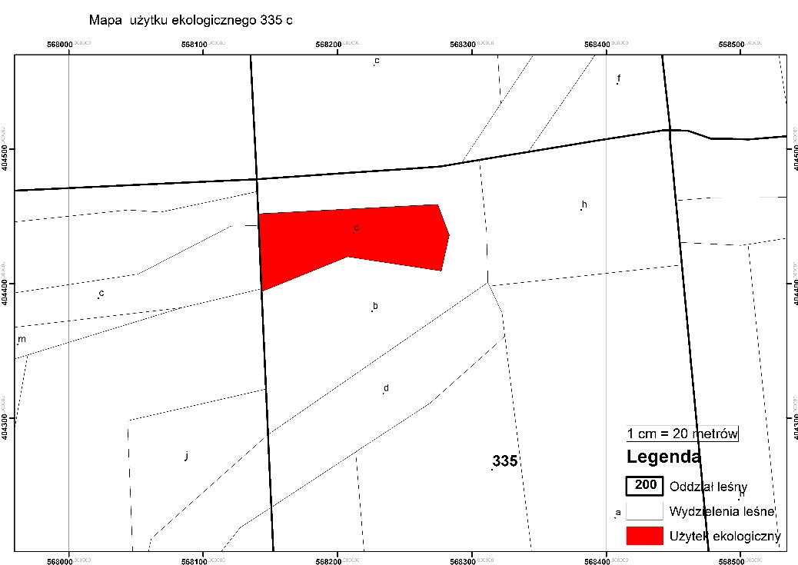

Punkt załamania granicy użytku ekologicznego w wydzieleniu leśnym 335c
Punkt załamania granicy | Współrzędne punktów załamania granic [PL-1992]
Punkt załamania granicy | X | Y
1 | 404451,91 | 568140,97
2 | 404458,95 | 568274,53
3 | 404436,05 | 568283,12
4 | 404434,93 | 568282,87
5 | 404433,81 | 568282,63
6 | 404409,43 | 568277,26
7 | 404420,01 | 568207,52
8 | 404394,32 | 568144,05
9 | 404394,28 | 568143,41
10 | 404394,28 | 568143,41
11 | 404396,12 | 568143,33
12 | 404443,27 | 568141,23
13 | 404443,28 | 568141,23
14 | 404443,28 | 568141,33
1 | 404451,91 | 568140,97

Adres leśny: 06-17-2-09-336- c -00
Adres administracyjny: 10-16-011-0027
Działka ewidencyjna: 26
Powierzchnia: 0,77 ha
Rodzaj powierzchni: E-Ł

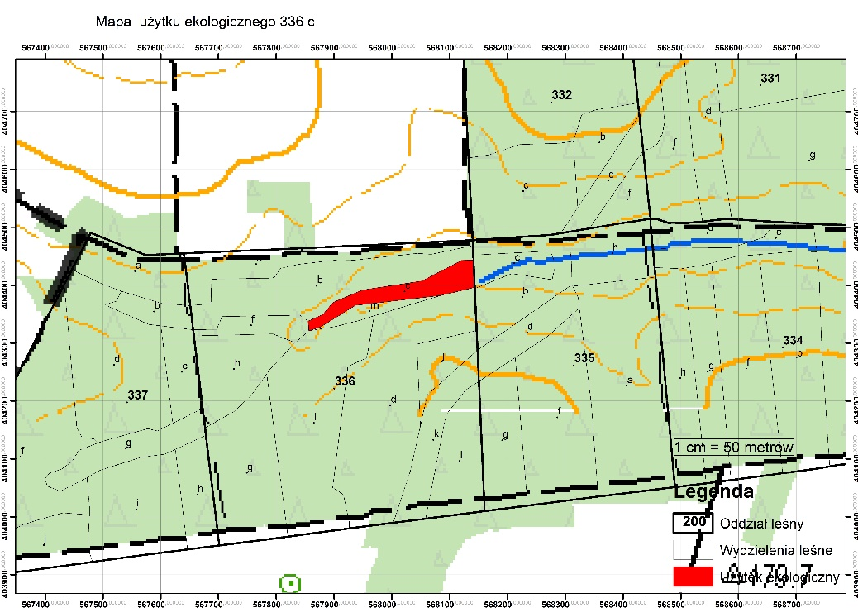

Wydzielenie leśne z użytkiem ekologicznym
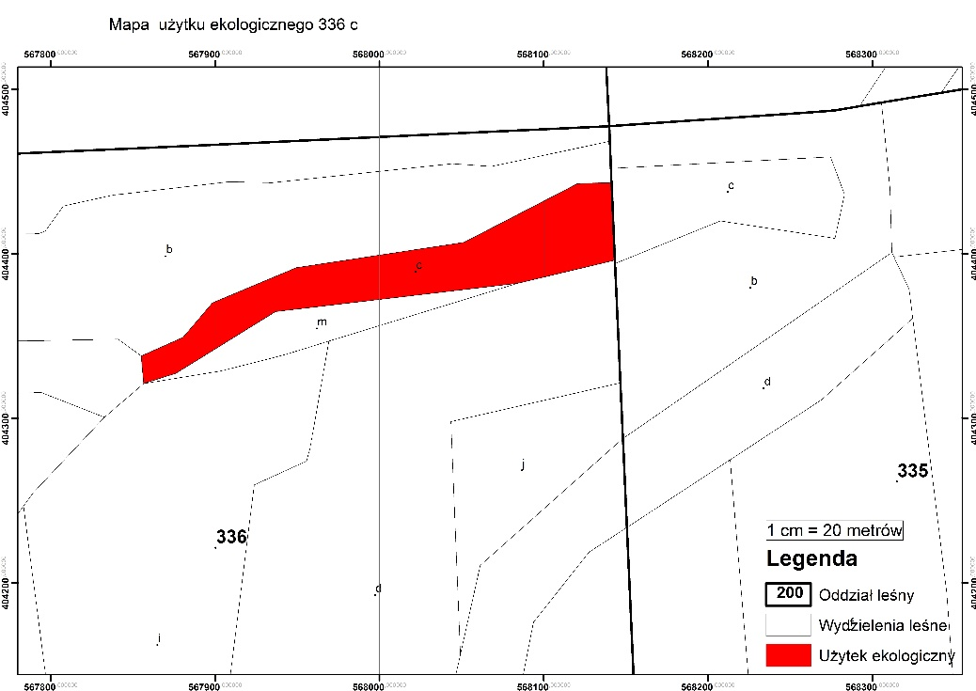

Punkt załamania granicy użytku ekologicznego w wydzieleniu leśnym 336c
Punkt załamania granicy | Współrzędne punktów załamania granic [PL-1992]
Punkt załamania granicy | X | Y
1 | 404396,12 | 568143,33
2 | 404396,06 | 568143,08
3 | 404396,07 | 568143,08
4 | 404395,60 | 568141,11
5 | 404393,76 | 568133,36
6 | 404382,08 | 568084,11
7 | 404376,58 | 568036,91
8 | 404369,15 | 567973,20
9 | 404364,91 | 567936,77
10 | 404321,15 | 567856,51
11 | 404331,37 | 567855,60
12 | 404337,92 | 567855,02
13 | 404349,23 | 567880,51
14 | 404370,24 | 567898,42
15 | 404391,53 | 567949,40
16 | 404406,99 | 568051,47
17 | 404442,68 | 568120,57
18 | 404443,21 | 568139,26
19 | 404443,24 | 568140,23
20 | 404443,27 | 568141,23
21 | 404443,28 | 568141,23
22 | 404443,28 | 568141,33
23 | 404327,42 | 567876,13
24 | 404321,49 | 567857,60
25 | 404321,52 | 567857,65
1 | 404396,12 | 568143,33

Adres leśny: 06-17-2-09-336- f -00
Adres administracyjny: 10-16-011-0027
Działka ewidencyjna: 26
Powierzchnia: 0,63 ha
Rodzaj powierzchni: E-Ps

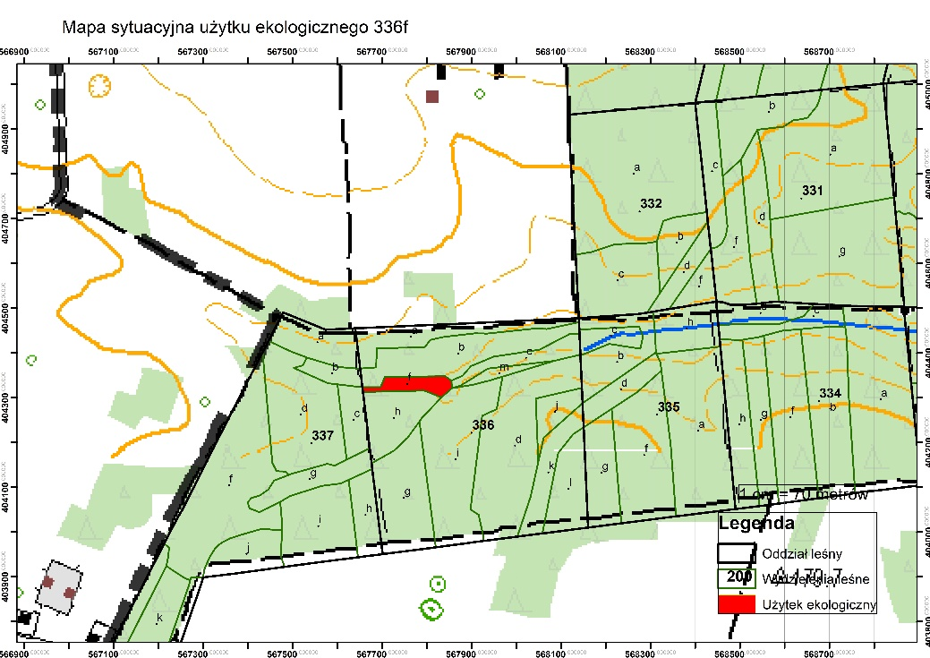

Wydzielenie leśne z użytkiem ekologicznym
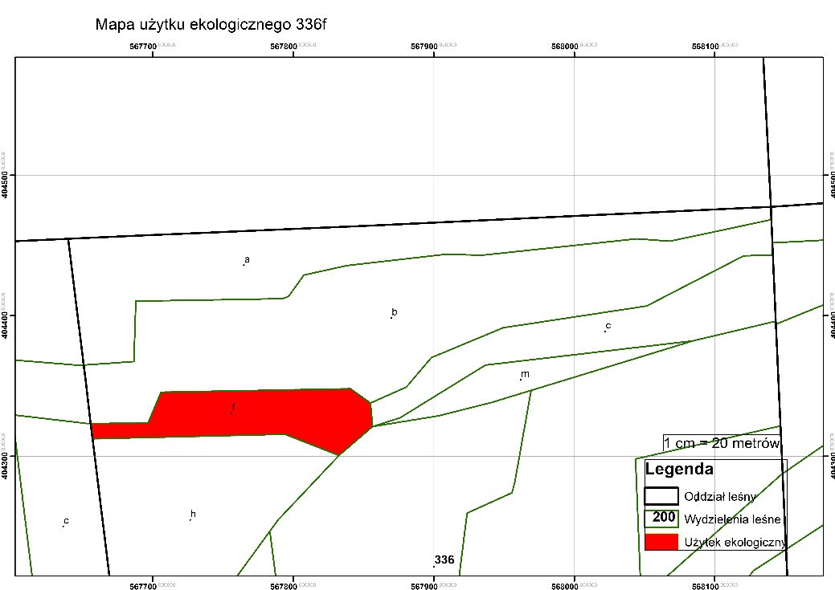

Punkt załamania granicy użytku ekologicznego w wydzieleniu leśnym 336f
Punkt załamania granicy | Współrzędne punktów załamania granic [PL-1992]
Punkt załamania granicy | X | Y
1 | 404321,15 | 567856,51
2 | 404300,63 | 567832,63
3 | 404331,37 | 567855,60
4 | 404337,92 | 567855,02
5 | 404338,54 | 567854,15
6 | 404348,10 | 567840,85
7 | 404347,22 | 567793,60
8 | 404315,69 | 567794,15
9 | 404315,40 | 567782,12
10 | 404346,92 | 567777,35
11 | 404313,60 | 567707,36
12 | 404313,51 | 567703,44
13 | 404312,43 | 567657,26
14 | 404318,69 | 567656,46
15 | 404323,35 | 567655,92
16 | 404323,37 | 567660,01
17 | 404323,51 | 567696,70
18 | 404345,60 | 567706,00
1 | 404321,15 | 567856,51

Adres leśny: 06-17-2-09-336- m -00
Adres administracyjny: 10-16-011-0027
Działka ewidencyjna: 26
Powierzchnia: 0,34 ha
Rodzaj powierzchni: Ls

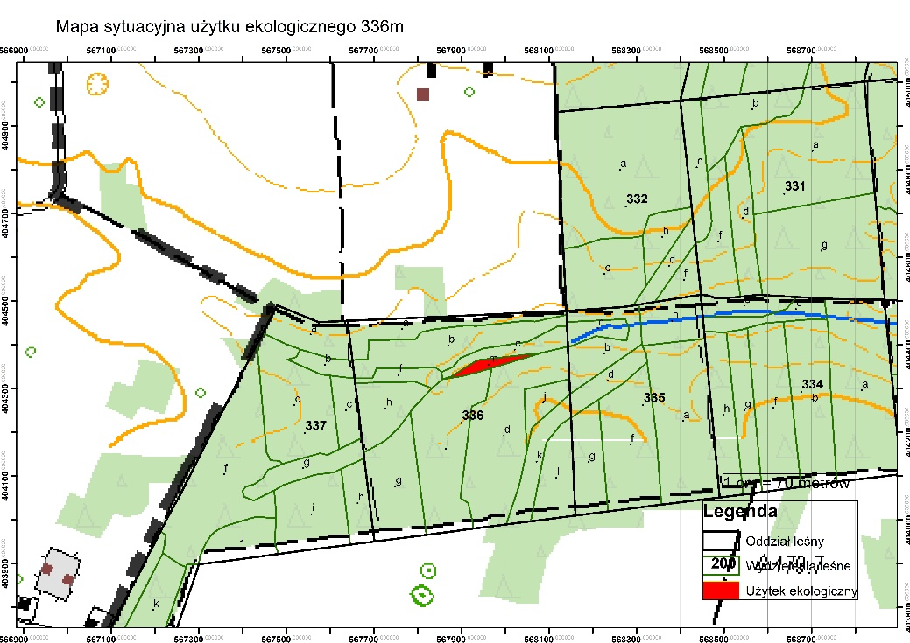

Wydzielenie leśne z użytkiem ekologicznym
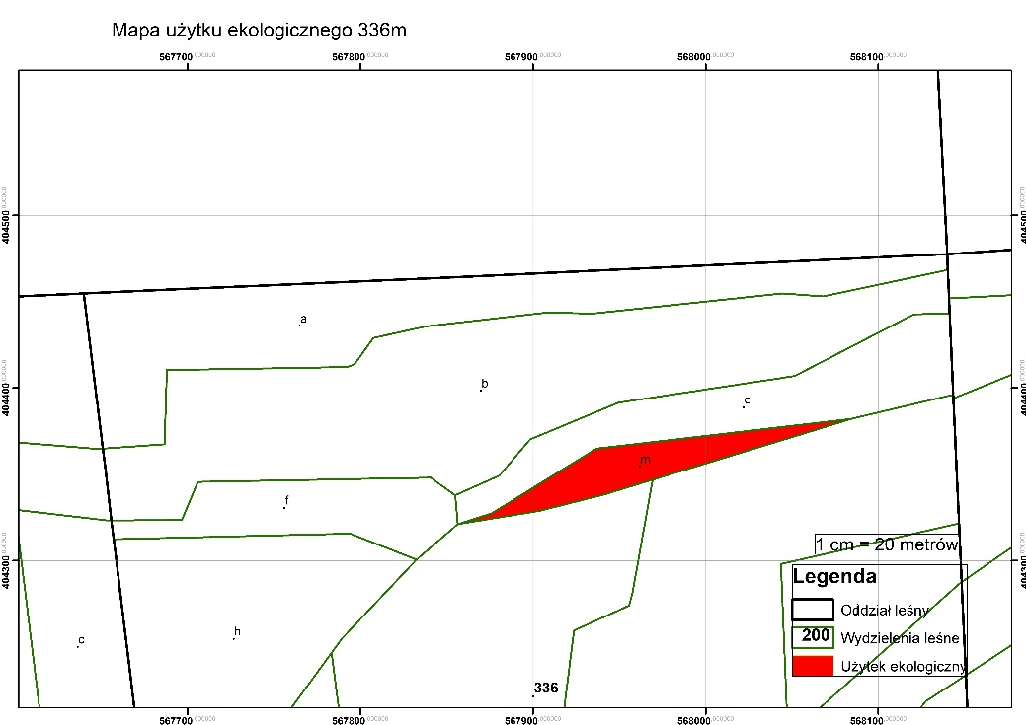

Punkt załamania granicy użytku ekologicznego w wydzieleniu leśnym 336m
Punkt załamania granicy | Współrzędne punktów załamania granic [PL-1992]
Punkt załamania granicy | X | Y
1 | 404382,08 | 568084,11
2 | 404380,44 | 568078,76
3 | 404346,93 | 567969,27
4 | 404376,58 | 568036,91
5 | 404369,15 | 567973,2
6 | 404364,91 | 567936,77
7 | 404342,23 | 567953,94
8 | 404338,38 | 567941,36
9 | 404336,32 | 567933,24
10 | 404328,76 | 567903,4
11 | 404321,15 | 567856,51
1 | 404382,08 | 568084,11

UZASADNIENIE
DO UCHWAŁY NR …………………..
RADY MIEJSKIEJ TOMASZOWA MAZOWIECKIEGO
Z DNIA ………..……. W SPARWIE UŻYTKÓW EKOLOGICZNYCH

Konieczność podjęcia uchwały wynika z pisma z dnia 27 czerwca 2019 roku
(data wpływu do Urzędu Miasta w Tomaszowie Mazowieckim 01.07.2019 r.),
uzupełnionego elektroniczną skrzynką podawczą w dniu 22 sierpnia 2019 roku Nadleśnictwa Smardzewice o dokonanie korekty w użytkach ekologicznych znajdujących się na terenie Gminy Miasto Tomaszów Mazowiecki uznanych na podstawie Rozporządzenia Nr 57/2001 Wojewody Łódzkiego z dnia 17 grudnia 2001 roku w sprawie uznania za użytki ekologiczne (Dz. Urz. Woj. Łódz. z 2001 r. nr 272 poz. 4779 z późn. zm.). Przyczyną konieczności dokonania zmian jest rozbieżność między zapisami w rodzaju użytku według rejestru gruntów i budynków a rodzajem powierzchni oraz korekta wydzieleń leśnych dokonana podczas prac
V rewizji Planu Urządzenia Lasu.
Mając powyższe na uwadze uznano za konieczne zmianę powyższej uchwały w zakresie zmian adresów leśnych wynikających z opisu taksacyjnego planu urządzenia lasu.
Zgodnie z ustawą z dnia 23 stycznia 2009 r. o zmianie niektórych ustaw w związku
ze zmianami w organizacji i podziale zadań administracji publicznej w województwie
(Dz. U. z 2009 r., Nr 92 poz. 753 z późn. zm.), zwanej ustawą kompetencyjną,
kompetencje w zakresie pomników przyrody, użytków ekologicznych, zespołów
przyrodniczo – krajobrazowych i stanowisk dokumentacyjnych zostały przekazane miejscowo właściwym radom gmin. Nadzór nad tymi formami ochrony przyrody, sprawują wójtowie, burmistrzowie, prezydenci miast. Jednocześnie akty prawa miejscowego w sprawie
w/wym form ochrony przyrody wydane przed dniem 1 sierpnia 2012 r. zachowują swój status prawny do czasu wejścia w życie uchwał miejscowo właściwych rad gmin, aktualizujących dane w/wym formach ochrony przyrody. W związku z powyższymi zmianami w ustawie kompetencyjnej, zachodzi konieczność podjęcia przez Radę Miejską powyższej uchwały,
która to dostosowuje sytuację do obecnego stanu prawnego.
Wejście w życie niniejszej uchwały, zgodnie z art. 35 ust. ustawy kompetencyjnej, będzie równoznaczne z utratą mocy dotychczasowego aktu prawa miejscowego.
Uchwała stanie się tym samym obowiązującym aktem prawa miejscowego normującym funkcjonowanie w/wym form ochrony przyrody.
Zgodnie z powyższym, podstawę prawną do podjęcia niniejszej uchwały stanowi przepis art. 44 ust. 1ustawy z dnia 16 kwietnia 2004 r. o ochronie przyrody (Dz. U. z 2018 r., poz. 142 z późn. zm.) zgodnie z którym ustanowienie użytków ekologicznych następuje
w drodze uchwały Rady Miasta.

